ZADANIE 35
V textovom súbore zasadaci_poriadok.csv je abecedne zoradený zoznam študentov triedy. Na
každom riadku je meno jedného študenta v tvare priezvisko;meno. Ukážka textového súboru:

Bajčičák;Roman
Barancová;Tatiana
Bištiak;Michal
Borový;Oliver
Brezoňák;Ján
Čepčárová;Simona

Vytvorte program, ktorý zo zoznamu študentov vytvorí náhodný zasadací poriadok. Program bude mať tieto vlastnosti:

- Pomocou dvoch vstupných polí programu zadávame počet radov a počet lavíc v jednom rade. Pri vstupných poliach je aj popis polí. Vstup potvrdíme stlačením tlačidla Potvrď vstup.
- Program z textového súboru prečíta a zapamätá si všetkých študentov. Ak používateľ zadal nedostatočný počet lavíc pre všetkých študentov, program nás na to upozorní vypísaním textu.
- Ak sa všetci študenti zmestia do lavíc, program vykreslí zadaný počet lavíc a do nich v náhodnom poradí umiestni študentov. V lavici je ako prvé napísané priezvisko červenou farbou a pod ním krstné meno modrou farbou.
- Pokiaľ je študentov menej ako počet lavíc, zostane príslušný počet lavíc voľný. Program usádza študentov postupne od lavíc vpredu. Voľné zostanú zadné lavice (pozri ukážku).
- Tlačidlom Potvrď vstup môžeme zasadací poriadok vykresliť znovu alebo zmeniť jeho rozloženie.

Ukážka obrazovky programu:
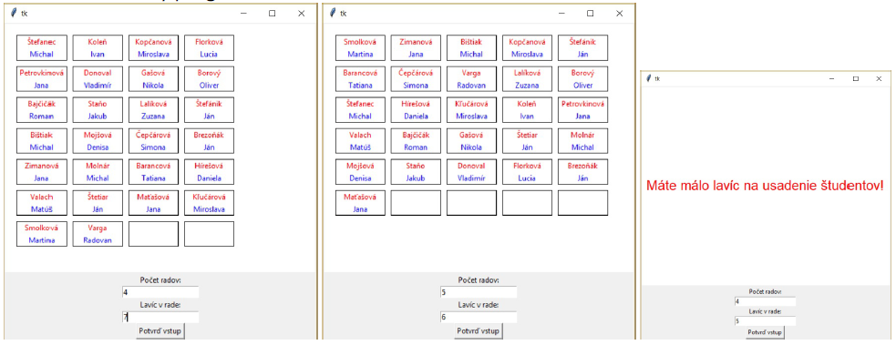

Zadanie 36
Vytvorte program, ktorý zo vstupného súboru vykreslí krížovku. Môžete použiť pripravené textové súbory: krizovka1-1.txt, krizovka1-2.txt. V textovom súbore jeden riadok popisuje jeden riadok krížovky. Na začiatku riadku je číslo, ktoré určuje, ktorý zo znakov tvorí tajničku. Napríklad '3 WHILE' znamená, že v krížovke je riadok s textom 'WHILE' a tretí znak tohto textu je súčasťou tajničky.
Ukážka textového súboru:
6 ZOZNAM
5 CANVAS
2 STRING
5 CYKLUS
5 RETURN
3 WHILE
1 TRUE
2 RANDOM
Vlastnosti programu: prečíta do pamäte obsah textového súboru, obsahuje funkciu, ktorá na zadanom mieste vykreslí krížovku so zadanou veľkosťou štvorčekov, krížovka je vykreslená tak, že štvorčeky tajničky sú podfarbené a sú umiestnené v jednom stĺpci, pomocou funkcie na vykreslenie krížovky môžeme vedľa seba nakresliť vyplnenú alebo nevyplnenú krížovku. Ukážky vykreslených krížoviek:
